2023–2024 ÖĞRETİM YILI BAHAR YARIYILI BÜTÜNLEME SINAV PROGRAMI

GÜN |  | I |  |  |  | II |  |  |  | III |  |  |  |  | IV
16.072024  SALI | DERS | FİZ106 FİZİK LAB. | TRD 110-2010 | Atölye | Lineer Cebir | MKN206E Strength of Materials-II |  | MKN206 Mukavemet-II |  | Mesleki Uygulama-I | MKN310 Otomatik Kontrol |  |  |  | Mesleki Uygulama-  II | MKN405 İş hukuku |  |  | Laboratuvar-II
16.072024  SALI | SAAT | 09:00 | 11:00 | 12:00 | 15:00 | 13:30 |  | 13:30 |  | 08:30 | 09:30 |  |  |  | 08:30 | 09:00 |  |  | 15:00  D3  GGK-İRT
16.072024  SALI | YER | EKTEKİ LİSTEDE BELİRTİLEN BÖLÜMDE | D2 | D3 | EKTEKİ LİSTEDE BELİRTİLN BÖLÜMDE | D3 |  | D3 |  |  | D3 |  |  |  |  | A1 |  |  | Mek. Bilg. Uyg.
16.072024  SALI |  |  | CK-OA | MA-SK |  | OA-GK |  | OA-GK |  |  | GGK-MA |  |  |  |  | SEK-GK |  |  | 11.00  A2  SEK-OA
17.07.2024  ÇARŞAMBA | DERS | FİZ112 FİZİK  6-7-1-2 Şubeler | AİT 102-210 |  |  | MKN202 İmal Usulleri-I |  |  |  | MKN312 İçten Yanmalı Motorlar |  |  | MKN306 Makine Elemanları-II |  | Comp. Fluid Mechs. | Bitirme Tasarım Projesi
17.07.2024  ÇARŞAMBA | SAAT- | 14:30 | 11:00 |  |  | 09:00 |  |  |  | 13:00 |  |  | 17:00 |  | 15:00 | 10:30
17.07.2024  ÇARŞAMBA | YER | D2-D3-A1-A2  SEK-CK-İRT-GK | D3  SEK-CK |  |  | D2  MA-GGK |  |  |  | D3  SEK-GK |  |  | D3  OA-SK |  | A1  İRT
18.07.2024  PERŞEMBE | DERS | MAT162 MATEMATİK-II | YDİ108 İNGİLİZCE-2 |  |  | EEM260 Elk Müh. Temelleri |  |  | EEM260E Fund. Of E.E.E. | MKN308 Makine Teorisi-II |  |  |  |  | Fabrika Organizasyon | Taşıt Aerodinamiğine Giriş
18.07.2024  PERŞEMBE | SAAT- | 13:15 | 11:00 |  |  | 15:00  D3  GGK |  |  | 15:00  D3  GGK | 09:00 |  |  |  |  | 13:00 | 11:00
18.07.2024  PERŞEMBE | YER | EKTEKİ LİSTEDE BELİRTİLEN BÖLÜMDE | D3  SEK-CK |  |  |  |  |  | MKN210 Mesleki İngilizce  10:00  A1  CK | D2  OA-GK |  |  |  |  | D2  MA | A2  GGK-MA
 |  |  |  |  |  | MKN208 Termodinamik-2
17:00
D3
İRT
19.07.2024  CUMA | DERS | Statik | Bil.Des.Teknik Resim |  |  |  | İST234 İST.VE OLASILIK |  |  | MKN304 Akışkanlar Mekaniğ2 |  |  | MKN304E Fluid Mechanics-2 |  | MKN420 İklimlendirme Sistemleri | MKN428 Motorlu Taşıtlar |  |  |  | Isıl Sis.  Eko.Dizaynı
19.07.2024  CUMA | SAAT- | 17:00 | 13:30 |  |  |  | 09:00 |  |  | 15:30 |  |  | 15:30 |  | 15:00 | 11:00 |  |  |  | 09:00
19.07.2024  CUMA |  | D2-D3  OA-MA | MİMARLIK FAKÜLTESİ BİLGİSAYAR LAB.  CK-SK |  |  |  | EKTEKİ LİSTEDE BELİRTİLEN BÖLÜMDE |  |  | D3  GGK |  | D3  SK |  |  | A1  CK | D2  SK |  |  |  | A1  GGK
20.07.2024  CUMARTESİ | DERS |  |  |  |  | MKN204 Sayısal Yöntemler |  |  | MKN204E Numerical Methods | MKN302 Isıtma Havalandırma |  |  | MKN381 Girişimcilik | İnd Automation. | MKN493  Girişimcilik |  |  |  | Alternatif Enerji
20.07.2024  CUMARTESİ | SAAT- |  |  |  |  | 09:00 |  |  | 09:00 | 15:00 |  |  | 11:00 | 13:00 | 11:00 |  |  |  | 13:00
20.07.2024  CUMARTESİ |  |  |  |  |  | D2  İRT |  |  | D2  İRT | D3  SK |  |  | D2  OA | A3  İRT | D2  OA |  |  |  | D3  SK
21.07.2024  PAZAR | DERS |  |  |  |  |  |  |  |  |  |  |  |  |  | Int. To Frac. Mech. |  |  | Kırılma Mek. Giriş
21.07.2024  PAZAR | SAAT- |  |  |  |  |  |  |  |  |  |  |  |  |  | 11:00 (8) |  |  | 11.00 (11)
21.07.2024  PAZAR |  |  |  |  |  |  |  |  |  |  |  |  |  |  | D3  İRT |  | D3  İRT

2023-2024 EĞİTİM ÖĞRETİM YILI BAHAR DÖNEMİ TRD 110-210 TÜRK DİLİ SINAV PROGRAMI

DERSİN KODU VE ADI | ARA SINAV  Tarih/Saat | MAZERET SINAVI  Tarih/Saat | GENEL SINAV  Tarih/Saat | BÜTÜNLEME  Tarih/Saat
TRD 110-210 TÜRK DİLİ (ÜNİVERSİTE GENELİ) | 16.04.2024 | 04.06.2024 | 25.06.2024 | 16.07.2024
TRD 110-210 TÜRK DİLİ (ÜNİVERSİTE GENELİ) | 11.00  YÜZ YÜZE | 11.00  YÜZYÜZE | 11.00  (YÜZ YÜZE) | 11.00  (YÜZ YÜZE)
SAĞLIK HİZMETLERİ MESLEK YÜKSEKOKULU
1. FİZYOTERAPİ I. ÖĞRETİM
2. ANESTEZİ I. ÖĞRETİM | 16.04.2024 | 04.06.2024 | 25.06.2024 | 16.07.2024
3. ODYOMETRİ I. ÖĞRETİM | 11.00 | 11.00 | 11.00 | 11.00
4. OTOPSİ YRD. I. ÖĞRETİM  5. TIBBİ DOK. I. ÖĞRETİM | (YÜZ YÜZE) | (YÜZ YÜZE) | (YÜZ YÜZE) | (YÜZ YÜZE)
1. TIBBİ DOK. II. ÖĞR. | 16.04.2024  13.00  (YÜZ YÜZE) | 04.06.2024  13.00  (YÜZ YÜZE) | 25.06.2024  13.00  (YÜZ YÜZE) | 16.07.2024  13.00  (YÜZ YÜZE)
- TIBBİ GÖRÜNTÜLEME I.-II. ÖĞR.
- TIBBİ LAB. I. – II. ÖĞR.
SOSYAL BİLİMLER MESLEK YÜKSEKOKULU | 16.04.2024  11.00  (YÜZ YÜZE) | 04.06.2024  11.00  (YÜZ YÜZE) | 25.06.2024  11.00  (YÜZ YÜZE) | 16.07.2024  11.00  (YÜZ YÜZE)
- BÜRO YÖN. I. – II. ÖĞR.
- DIŞ TİC. I.- II. ÖĞR.
- BANKACILIK I. – II. ÖĞR.
- MUHASEBE I. –II. ÖĞR.
- ADALET I. ÖĞR. | 16.04.2024  13.00  (YÜZ YÜZE) | 04.06.2024  13.00  (YÜZ YÜZE) | 25.06.2024  13.00  (YÜZ YÜZE) | 16.07.2024  13.00  (YÜZ YÜZE)
2. AŞÇILIK I. ÖĞR.
3. TURİZM VE OTEL İŞL. I. ÖĞR.
4. HALKLA İLŞ. I. – II. ÖĞR.
5. PAZARLAMA I. ÖĞR.
6. İŞLETME YÖN. I. ÖĞR.
7. YEREL YÖN. I. ÖĞR.

2023-2024 EĞİTİM ÖĞRETİM YILI BAHAR DÖNEMİ AİT 102-210 ATATÜRK İLKELERİ VE İNKILAP TARİHİ SINAV PROGRAMI

DERSİN KODU VE ADI | ARA SINAV  Tarih/Saat | MAZERET SINAVI  Tarih/Saat | GENEL SINAV  Tarih/Saat | BÜTÜNLEME  Tarih/Saat
AİT 102-210 (ÜNİVERSİTE GENELİ)  ATATÜRK İLKELERİ VE İNKILAP TARİHİ | 17.04.2024  11.00  YÜZ YÜZE | 05.06.2024  11.00  YÜZYÜZE | 26.06.2024  11.00  (YÜZ YÜZE) | 17.07.2024  11.00  (YÜZ YÜZE)
SAĞLIK HİZMETLERİ MESLEK YÜKSEKOKULU
1. FİZYOTERAPİ I. ÖĞRETİM
2. ANESTEZİ I. ÖĞRETİM | 17.04.2024 | 05.06.2024 | 26.06.2024 | 17.07.2024
3. ODYOMETRİ I. ÖĞRETİM | 11.00 | 11.00 | 11.00 | 11.00
4. OTOPSİ YRD. I. ÖĞRETİM  5. TIBBİ DOK. I. ÖĞRETİM | (YÜZ YÜZE) | (YÜZ YÜZE) | (YÜZ YÜZE) | (YÜZ YÜZE)
1. TIBBİ DOK. II. ÖĞR. | 17.04.2024  13.00  (YÜZ YÜZE) | 05.06.2024  13.00  (YÜZ YÜZE) | 26.06.2024  13.00  (YÜZ YÜZE) | 17.07.2024  13.00  (YÜZ YÜZE)
- TIBBİ GÖRÜNTÜLEME I.-II. ÖĞR.
- TIBBİ LAB. I. – II. ÖĞR.
SOSYAL BİLİMLER MESLEK YÜKSEKOKULU | 17.04.2024  11.00  (YÜZ YÜZE) | 05.06.2024  11.00  (YÜZ YÜZE) | 26.06.2024  11.00  (YÜZ YÜZE) | 17.07.2024  11.00  (YÜZ YÜZE)
- BÜRO YÖN. I. – II. ÖĞR.
- DIŞ TİC. I.- II. ÖĞR.
- BANKACILIK I. – II. ÖĞR.
- MUHASEBE I. –II. ÖĞR.
- ADALET I. ÖĞR. | 17.04.2024  13.00  (YÜZ YÜZE) | 05.06.2024  13.00  (YÜZ YÜZE) | 26.06.2024  13.00  (YÜZ YÜZE) | 17.07.2024  13.00  (YÜZ YÜZE)
2. AŞÇILIK I. ÖĞR.
3. TURİZM VE OTEL İŞL. I. ÖĞR.
4. HALKLA İLŞ. I. – II. ÖĞR.
5. PAZARLAMA I. ÖĞR.
6. İŞLETME YÖN. I. ÖĞR.
7. YEREL YÖN. I. ÖĞR.

2023-2024 Bahar Dönemi ODEK-1 Grubu Derslerin Sınav Yerleri |  |  |  |  |  | Sınav Yerleri
Şube | Ders Kodu | Ders Adı | Kontenjan | Program | Öğretim Elemanı | Vize | Vize Mazeret | Final | Büt
1 | FİZ106 | FİZİK LABORATUVARI-II | 80 | Mühendislik | Prof. Dr. YUSUF ATICI | Dersi yeni alan öğrenciler için, vize sınavı notu, verdikleri rapor  notlarının ortalaması alınarak verilir,  Alttan alan(devam zorunluluğu olmayan) öğrencilerde vize sınavı, mazeret sınav tarihinde  yapılır. | Biyomühendislik | İnşaat Müh. | Biyomühendislik
2 | FİZ106 | FİZİK LABORATUVARI-II | 72 | Mühendislik | Prof. Dr. FAHRETTİN YAKUPHANOĞLU
3 | FİZ106 | FİZİK LABORATUVARI-II | 65 | Mühendislik | Prof. Dr. CANAN AKSU CANBAY
4 | FİZ106 | FİZİK LABORATUVARI-II | 80 | Mühendislik | Prof. Dr. FATİH KÜLAHCI |  | Biyomühendislik | Biyomühendislik | Biyomühendislik
5 | FİZ106 | FİZİK LABORATUVARI-II | 73 | Mühendislik | Doç. Dr. SEDA HEKİM
6 | FİZ106 | FİZİK LABORATUVARI-II | 48 | Mühendislik | Prof. Dr. CANAN AKSU CANBAY |  | Biyomühendislik | Yazılım Müh | Biyomühendislik
1 | FİZ106 | FİZİK LABORATUVARI-II | 52 | Mühendislik (İÖ) | Prof. Dr. ALİ YEŞİL
1 | FİZ112 | FİZİK-II | 75 | Mühendislik | Prof. Dr. SİNAN AKPINAR | Jeoloji Müh. | Jeoloji Müh. | Jeoloji Müh. | Jeoloji Müh.
2 | FİZ112 | FİZİK-II | 85 | Mühendislik | Prof. Dr. ALİ YEŞİL
3 | FİZ112 | FİZİK-II | 85 | Mühendislik | Prof. Dr. CANAN AKSU CANBAY
4 | FİZ112 | FİZİK-II | 85 | Mühendislik | Dr. Öğr. Üyesi SEÇİL NİKSARLIOĞLU
5 | FİZ112 | FİZİK-II | 29 | Mühendislik | Doç. Dr. ŞAHİDE NEVİN BALO
6 | FİZ112 | FİZİK-II | 47 | Mühendislik | Doç. Dr. KÖKSAL YILDIZ | Makine Müh. | Jeoloji Müh. | Makine Müh. | Makine Müh.
7 | FİZ112 | FİZİK-II | 85 | Mühendislik | Doç. Dr. SEDA HEKİM
1 | FİZ112 | FİZİK-II | 70 | Mühendislik (İÖ) | Prof. Dr. CANAN AKSU CANBAY
2 | FİZ112 | FİZİK-II | 73 | Mühendislik (İÖ) | Prof. Dr. SİNAN AKPINAR
1 | İST234 | İSTATİSTİK VE OLASILIK | 75 | Mühendislik | Doç. Dr. ESRA PAMUKÇU | Çevre Müh. | Yazılım Müh. | Çevre Müh. | Yazılım Müh.
2 | İST234 | İSTATİSTİK VE OLASILIK | 75 | Mühendislik | Dr. Öğr. Üyesi YUNUS GÜRAL | Yazılım Müh. | Yazılım Müh. | Yazılım Müh. | Yazılım Müh.
3 | İST234 | İSTATİSTİK VE OLASILIK | 74 | Mühendislik | Doç. Dr. AYŞE BUĞATEKİN
4 | İST234 | İSTATİSTİK VE OLASILIK | 54 | Mühendislik | Doç. Dr. GÖKHAN GÖKDERE
5 | İST234 | İSTATİSTİK VE OLASILIK | 75 | Mühendislik | Doç. Dr. NURHAN HALİSDEMİR | El. Elk. Müh. | El. Elk. Müh. | El. Elk. Müh. | El. Elk. Müh.
6 | İST234 | İSTATİSTİK VE OLASILIK | 75 | Mühendislik | Prof. Dr. MEHMET GÜRCAN
1 | İST234 | İSTATİSTİK VE OLASILIK | 85 | Mühendislik (İÖ) | Doç. Dr. ESRA PAMUKÇU
2 | İST234 | İSTATİSTİK VE OLASILIK | 71 | Mühendislik (İÖ) | Dr. Öğr. Üyesi YUNUS GÜRAL
1 | KİM106 | KİMYA-II | 7 | Mühendislik | Doç. Dr. MEHMET MÜRŞİT TEMÜZ | Kimya Müh. | Kimya Müh. | Kimya Müh. | Kimya Müh.
1 | MAT104 | LİNEER CEBİR | 84 | Mühendislik | Doç. Dr. MUSTAFA YENEROĞLU | Bilgisayar Müh. | Bilgisayar Müh. | Bilgisayar Müh. | Bilgisayar Müh.
2 | MAT104 | LİNEER CEBİR | 83 | Mühendislik | Prof. Dr. VEDAT ASIL
3 | MAT104 | LİNEER CEBİR | 83 | Mühendislik | Doç. Dr. MÜNEVVER TUZ
4 | MAT104 | LİNEER CEBİR | 84 | Mühendislik | Doç. Dr. GÜLDEN ALTAY SUROĞLU | Mekatronik Müh. | Bilgisayar Müh. | Mekatronik Müh. | Bilgisayar Müh.
1 | MAT104 | LİNEER CEBİR | 53 | Mühendislik (İÖ) | Doç. Dr. MUSTAFA YENEROĞLU
1 | MAT162 | MATEMATİK-II | 90 | Mühendislik | Prof. Dr. VEDAT ASIL | Jeoloji Müh. | Jeoloji Müh. | Jeoloji Müh. | Jeoloji Müh.
2 | MAT162 | MATEMATİK-II | 90 | Mühendislik | Prof. Dr. ZÜHAL KÜÇÜKARSLAN YÜZBAŞI
3 | MAT162 | MATEMATİK-II | 84 | Mühendislik | Dr. Öğr. Üyesi Hatice ASLAN
4 | MAT162 | MATEMATİK-II | 90 | Mühendislik | Doç. Dr. MÜNEVVER TUZ | İnşaat Müh. | Jeoloji Müh. | İnşaat Müh. | İnşaat Müh.
5 | MAT162 | MATEMATİK-II | 57 | Mühendislik | Doç. Dr. GÜLDEN ALTAY SUROĞLU
6 | MAT162 | MATEMATİK-II | 88 | Mühendislik | Prof. Dr. REŞAT YILMAZER
7 | MAT162 | MATEMATİK-II | 90 | Mühendislik | Doç. Dr. AHU ERCAN | Metalurji Malzeme Müh. | Jeoloji Müh. | Metalurji Malzeme Müh. | Metalurji Malzeme Müh.
1 | MAT162 | MATEMATİK-II | 74 | Mühendislik (İÖ) | Prof. Dr. HIFSI ALTINOK
2 | MAT162 | MATEMATİK-II | 57 | Mühendislik (İÖ) | Doç. Dr. MUSTAFA YENEROĞLU | Veri Bilimi ve Yapay Zeka Müh. | Jeoloji Müh. | Veri Bilimi ve Yapay Zeka Müh. | Veri Bilimi ve Yapay Zeka Müh.
3 | MAT162 | MATEMATİK-II | 62 | Mühendislik (İÖ) | Prof. Dr. ERDAL BAŞ
Not: Tabloda ilgili şubelerdeki öğrenciler belirtilen bölümde sınava gireceklerdir. Sınavın yapılacağı sınıf ayarlamaları ve sınava girecek gözetmenler belirtilen bölüm başkanlıklarınca ayarlanacaktır.

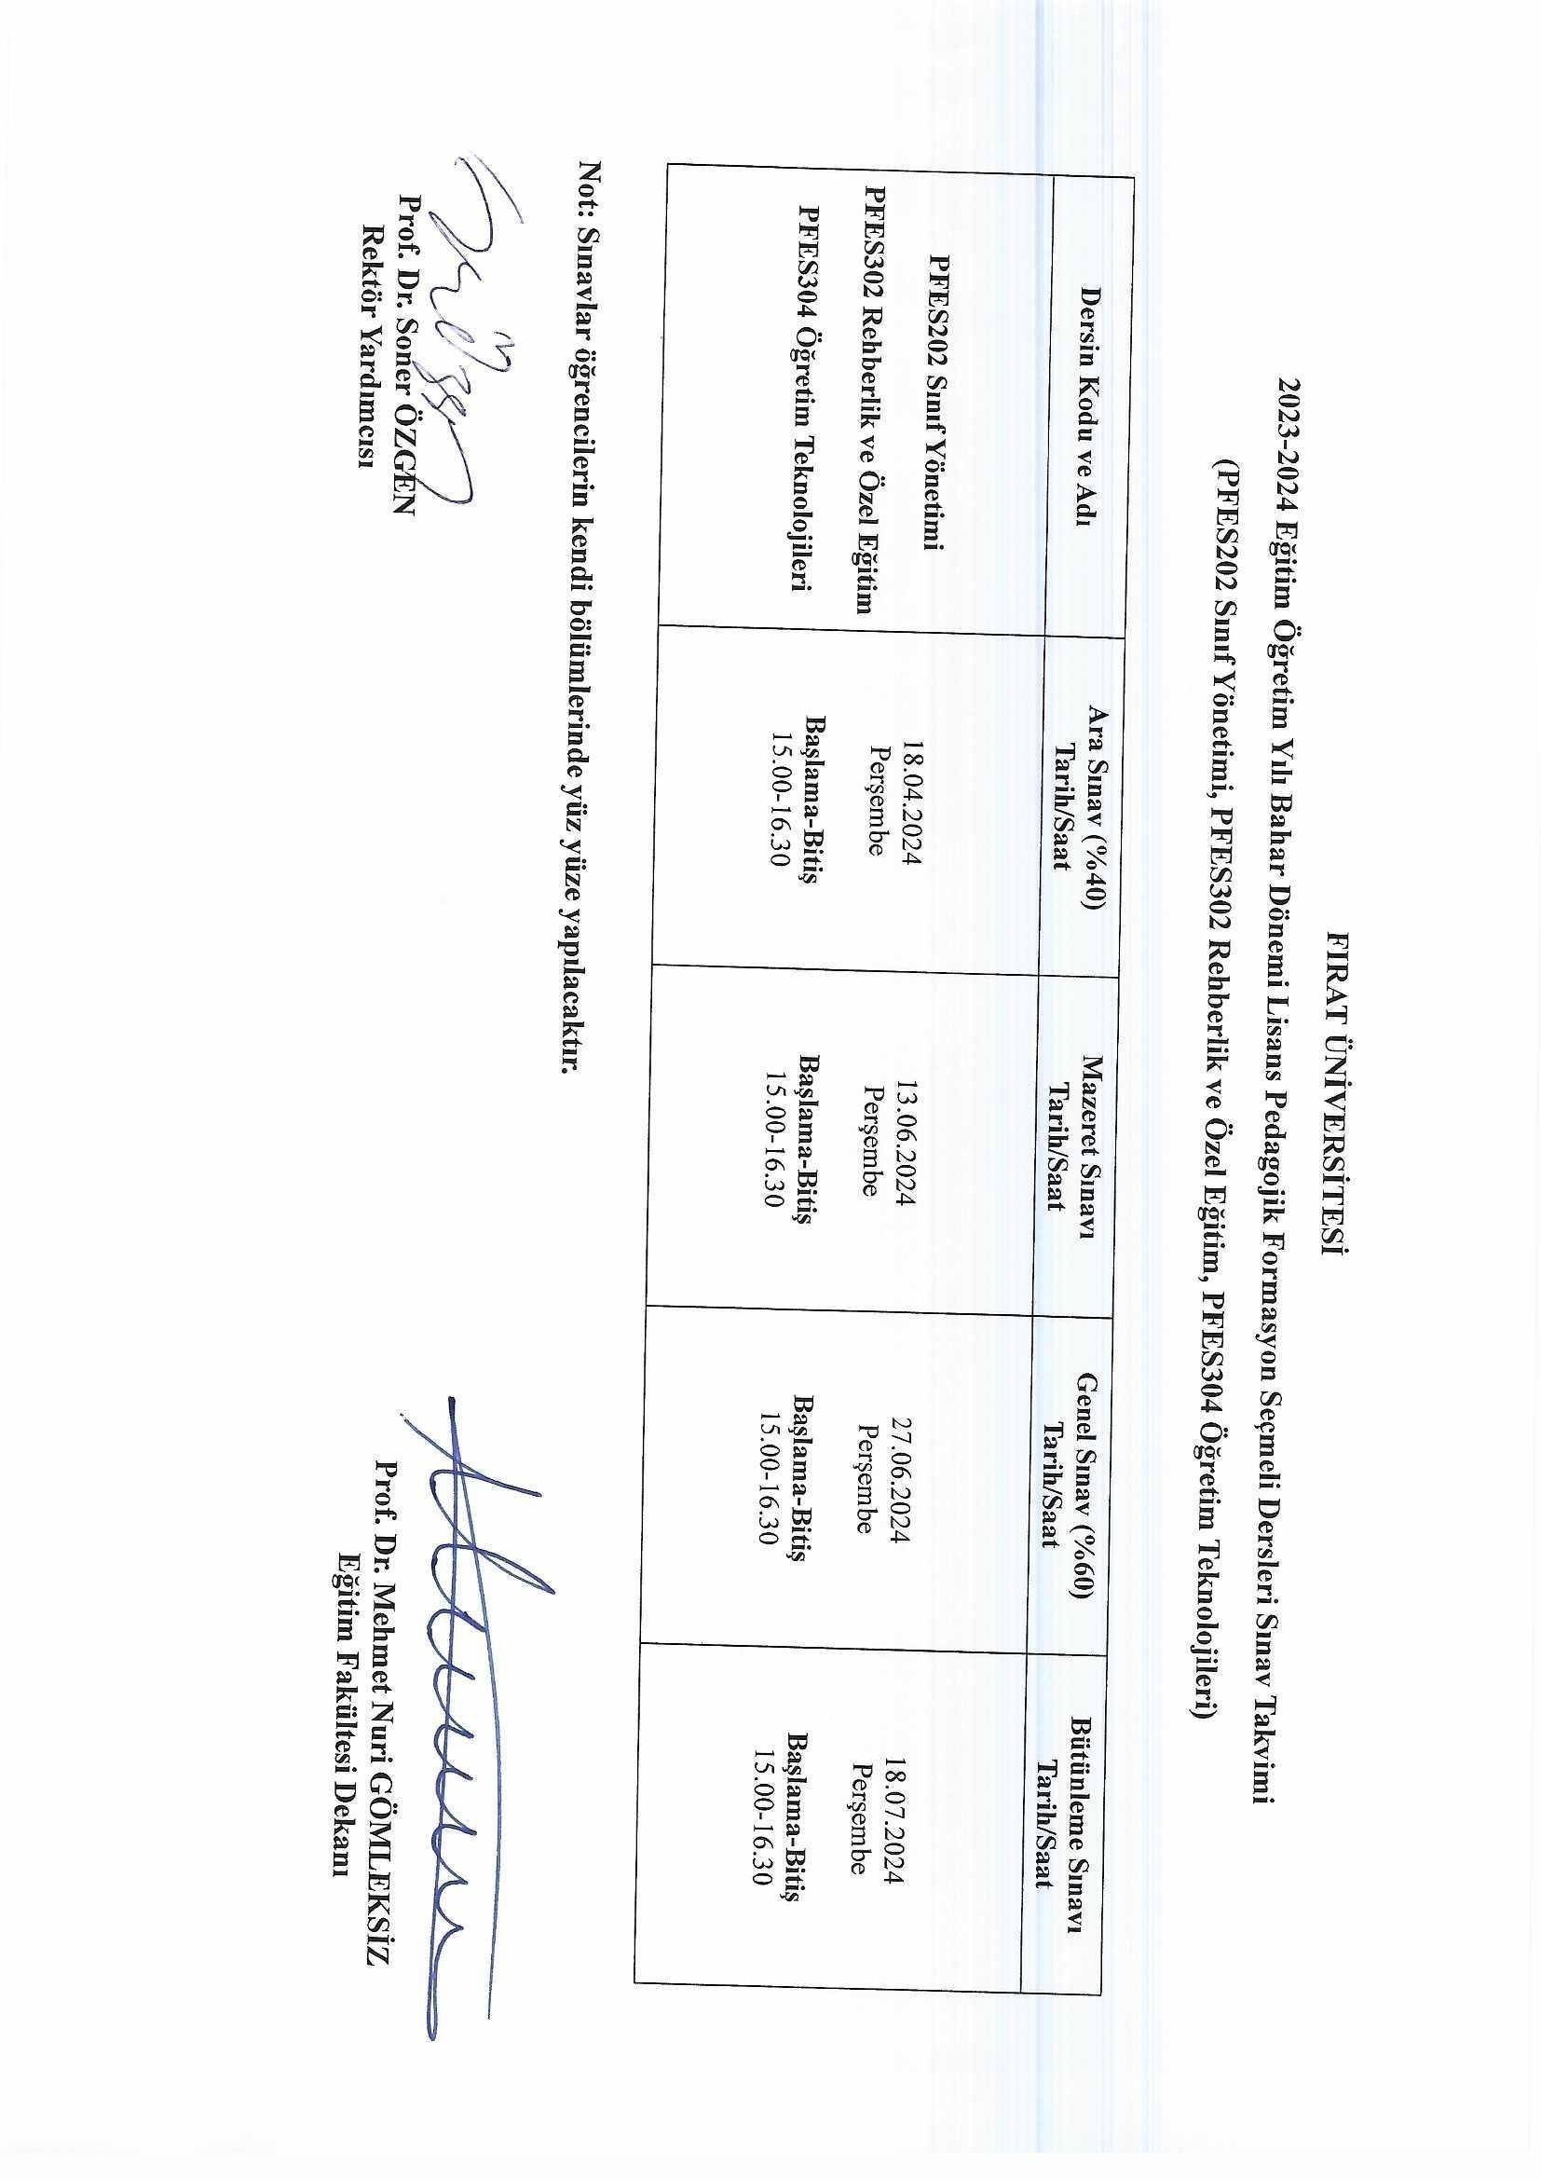

T.C. FIRAT ÜNİVERSİTESİ MÜHENDİSLİK FAKÜLTESİ PFES 2023-2024 BAHAR DÖNEMİ MAZERET SINAV PROGRAMI
Tarih | Saat | Ders | Sınıf | Sınav Yeri
13.06.2024  Perşembe | 08:00
13.06.2024  Perşembe | 09:00
13.06.2024  Perşembe | 10:30
13.06.2024  Perşembe | 11:00
13.06.2024  Perşembe | 12:00
13.06.2024  Perşembe | 13:30
13.06.2024  Perşembe | 13:30
13.06.2024  Perşembe | 14:30
13.06.2024  Perşembe | 15:00-17:00 | PFES202 Sınıf Yönetimi |  | Eğitim Fakültesi
13.06.2024  Perşembe | 15:00-17:00 | PFES302 Rehberlik ve Özel Eğitim |  | Eğitim Fakültesi
13.06.2024  Perşembe | 15:00-17:00 | PFES304 Öğretim Teknolojileri |  | Eğitim Fakültesi

